**重难点专题06 解三角形图形类问题**

**【题型归纳目录】**

**题型一：妙用两次正弦定理**

**题型二：两角使用余弦定理**

**题型三：张角定理与等面积法**

**题型四：角平分线问题**

**题型五：中线问题**

**题型六：高问题**

**【方法技巧与总结】**

**解决三角形图形类问题的方法：**

**方法一：**两次应用余弦定理是一种典型的方法，充分利用了三角形的性质和正余弦定理的性质解题；

**方法二：**等面积法是一种常用的方法，很多数学问题利用等面积法使得问题转化为更为简单的问题，相似是三角形中的常用思路；

**方法三：**正弦定理和余弦定理相结合是解三角形问题的常用思路；

**方法四：**构造辅助线作出相似三角形，结合余弦定理和相似三角形是一种确定边长比例关系的不错选择；

**方法五：**平面向量是解决几何问题的一种重要方法，充分利用平面向量基本定理和向量的运算法则可以将其与余弦定理充分结合到一起；

**方法六：**建立平面直角坐标系是解析几何的思路，利用此方法数形结合充分挖掘几何性质使得问题更加直观化.

**【典型例题】**

**题型一：妙用两次正弦定理**

**【典例7-1】**（2024·山西太原·高二校联考期末）在①，②这两个条件中任选一个，补充在下面问题中，并作答问题：在中，内角所对的边分别为，且___________.

(1)求角；

(2)若是内一点，，，，，求.

注：如果选择多个条件分别解答，按第一个解答计分.

【解析】（1）若选条件①，由正弦定理得：，

，

即，

，，，即，

，，，解得：；

若选条件②，由正弦定理得：；

，，，则.

（2）

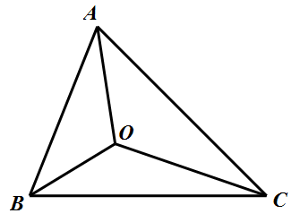

，，；

在中，由正弦定理得：；

在中，由正弦定理得：；

，

即，.

**【典例7-2】**（2024·福建厦门·高一厦门一中校考阶段练习）在平面四边形*ABCD*中，，，.

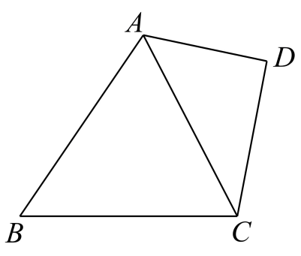

(1)若△*ABC*的面积为，求*AC*；

(2)若，，求.

【解析】（1）在△中，，，

∴，可得，

在△中，由余弦定理得，

.

（2）设，则，

在中，，易知：，

在△中，由正弦定理得，即，

，可得，即.

**【变式7-1】**（2024·四川绵阳·高一统考期末）在平面四边形中，，，．

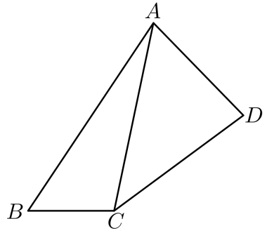

(1)若的面积为，求；

(2)记，若，，求．

【解析】（1），解得，

由余弦定理得，因此，.

（2）在中，，

在中，，

由正弦定理得，即，

所以，，即，故.

**题型二：两角使用余弦定理**

**【典例8-1】**（2024·湖北襄阳·襄阳四中校考模拟预测）在中，内角*A*，*B*，*C*的对边分别为*a*，*b*，*c*，角*A*的平分线*AD*交*BC*边于点*D*.

(1)证明：，；

(2)若，，求的最小值.

【解析】（1）在和中，可得，，

所以，，

由正弦定理，得，，

两式相除得，可得，，

又由，根据余弦定理得

所以

代入可得

.

（2）由，及，可得

根据基本不等式得，解得，当且仅当时等号成立，

又由，，可得，

所以的最小值是3.

**【典例8-2】**（2024·广东深圳·校考一模）记的内角*A*､*B*､*C*的对边分别为*a*､*b*､*c*，已知.

(1)证明：；

(2)若角*B*的平分线交*AC*于点*D*，且，，求的面积.

【解析】（1）由正弦定理得： 



所以可化为,

因为,

，所以

所以，

所以，即，

所以；

（2）角*B*的平分线交*AC*于点*D*，且，,

由角平分线定理可得，,

,又，

由余弦定理得：，，

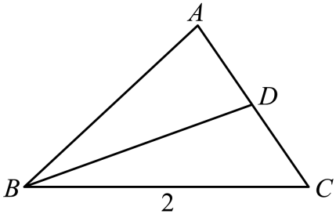

在中，由余弦定理得：，

所以.

所以.

**【变式8-1】**（2024·四川攀枝花·高三统考阶段练习）的内角*A*、*B*、*C*所对的边分别为*a*、*b*、*c*，且满足．

(1)求角*B*的大小；

(2)若，点*D*在边*AC*上，______，求*BD*的长．

请在①；②；③这三个条件中选择一个，补充在上面的横线上，并完成解答．

注：若选择多个条件分别解答，则按第一个解答计分．

【解析】（1）法一:由及正弦定理得．

从而，即．

又△*ABC*中，∴．

又，所以．

**法二：**由及余弦定理得．

化简得．则．

又，所以．

（2）若选①．

**法一：**在中，由余弦定理，

得，

所以，所以．

在中，由余弦定理，得，

即．

同理可得：在中，由余弦定理，得，

即．

又，所以．

所以．所以．

**法二：**因为，所以*D*为*AC*的中点．所以．

所以．

所以，即．

若选②．

在中，．

因为*BD*为的角平分线，

所以．

即．

解得．

若选③．

在中，由余弦定理，

得，

所以．

因为．

又．

所以，解得．

**【变式8-2】**（2021·全国·统考高考真题）记是内角，，的对边分别为，，.已知，点在边上，.

（1）证明：；

（2）若，求.

【解析】（1）设的外接圆半径为*R*，由正弦定理，

得，

因为，所以，即．

又因为，所以．

（2）**[方法一]【最优解】：两次应用余弦定理**

因为，如图，在中，，①

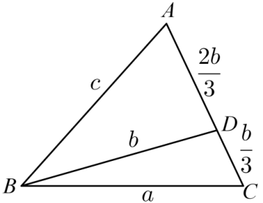

在中，．②

由①②得，整理得．

又因为，所以，解得或，

当时，（舍去）．

当时，．

所以．

**[方法二]：等面积法和三角形相似**

如图，已知，则，

即，

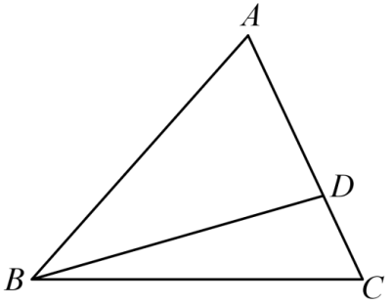

而，即，

故有，从而．

由，即，即，即，

故，即，

又，所以，

则．

**[方法三]：正弦定理、余弦定理相结合**

由（1）知，再由得．

在中，由正弦定理得．

又，所以，化简得．

在中，由正弦定理知，又由，所以．

在中，由余弦定理，得．

故．

**[方法四]：构造辅助线利用相似的性质**

如图，作，交于点*E*，则．

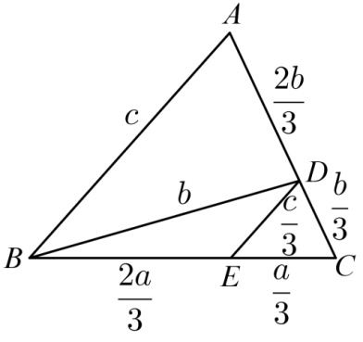

由，得．

在中，．

在中．

因为，

所以，

整理得．

又因为，所以，

即或．

下同解法1．

**[方法五]：平面向量基本定理**

因为，所以．

以向量为基底，有．

所以，

即，

又因为，所以．③

由余弦定理得，

所以④

联立③④，得．

所以或．

下同解法1．

**[方法六]：建系求解**

以*D*为坐标原点，所在直线为*x*轴，过点*D*垂直于的直线为*y*轴，

长为单位长度建立直角坐标系，

如图所示，则．

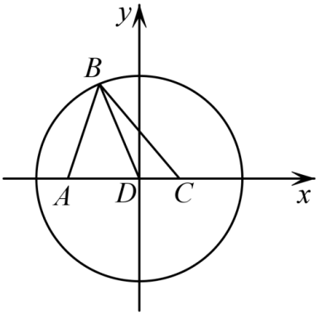

由（1）知，，所以点*B*在以*D*为圆心，3为半径的圆上运动．

设，则．⑤

由知，，

即．⑥

联立⑤⑥解得或（舍去），，

代入⑥式得，

由余弦定理得．

【整体点评】(2)方法一：两次应用余弦定理是一种典型的方法，充分利用了三角形的性质和正余弦定理的性质解题；

方法二：等面积法是一种常用的方法，很多数学问题利用等面积法使得问题转化为更为简单的问题，相似是三角形中的常用思路；

方法三：正弦定理和余弦定理相结合是解三角形问题的常用思路；

方法四：构造辅助线作出相似三角形，结合余弦定理和相似三角形是一种确定边长比例关系的不错选择；

方法五：平面向量是解决几何问题的一种重要方法，充分利用平面向量基本定理和向量的运算法则可以将其与余弦定理充分结合到一起；

方法六：建立平面直角坐标系是解析几何的思路，利用此方法数形结合充分挖掘几何性质使得问题更加直观化.

**【变式8-3】**（2024·广东深圳·高三红岭中学校考期末）记的三边*a*，*b*，*c*所对的三个内角的大小分别为*A*，*B*，*C*，点*D*在边*AC*上.已知，.

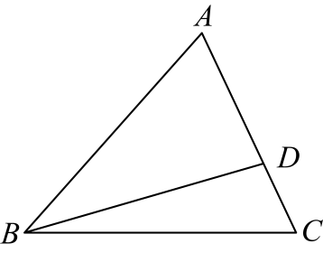

(1)证明：；

(2)若，求.

【解析】（1）因为，

所以，

所以，

由正弦定理可得，即

因为，所以，

因为，所以；

（2）因为，如图，在中，，①

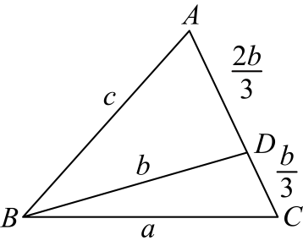

在中，．②

由①②得，整理得．

设的外接圆半径为，

由正弦定理可得，

又，所以

所以，解得或，

当时，（舍去）．

当时，．

所以．

**题型三：张角定理与等面积法**

**【典例9-1】**（2024·湖北武汉·统考一模）在中，设角，，所对的边分别为，，，且

(1)求；

(2)若为上的点，平分角，且，，求.

【解析】（1）因为，

所以由正弦定理可得：，整理得.

由余弦定理得：

又因为所以

（2）由（1）知.

又因为平分角，所以.

由得.

即.

又因为，，所以.

再由角平分线的性质可知：

**【典例9-2】**（2024·江苏南通·高三海安高级中学校考阶段练习）在中，设角*A*，*B*，*C*所对的边长分别为*a*，*b*，*c*，且．

（1）求；

（2）若*D*为上点，平分角*A*，且，，求．

【解析】（1）因为，

由正弦定理可得，整理得，

由余弦定理，可得，

又因为，可得．

（2）因为*D*为上点，平分角，则，

又由，

可得，

又因为，可得，解得，

因为，所以．

**【变式9-1】**（2024·江西·统考模拟预测）已知中，角的对边分别为，且满足.

（1）求的值；

（2）若点在边上，平分角，且，求的值.

【解析】(1)由及正弦定理可得

，即，

因为，且，即，

所以.

（2）因为，所以，

因为平分角，所以，

由，可得，

，整理得，所以.

**【变式9-2】**（2024·山西晋中·统考模拟预测）在中，角*A*，*B*，*C*的对边分别是*a*，*b*，*c*，且．

(1)求角*B*的大小；

(2)若，*D*为*AC*边上的一点，，且______，求的面积．

①*BD*是的平分线；②*D*为线段*AC*的中点．（从①，②两个条件中任选一个，补充在上面的横线上并作答）．

【解析】（1）由正弦定理知：

又：

代入上式可得：

，则

故有：

又，则

故的大小为：

（2）若选①：

由*BD*平分得：

则有：，即

在中，由余弦定理可得：

又，则有：

联立

可得：

解得：（舍去）

故

若选②：

可得：，

，可得：

在中，由余弦定理可得：，即

联立

解得：

故

**题型四：角平分线问题**

**【典例10-1】**（2024·全国·高一专题练习）已知函数，其图像上相邻的最高点和最低点间的距离为．

(1)求函数的解析式；

(2)记的内角的对边分别为，，，．若角的平分线交于，求的长．

【解析】（1）因为，

设函数的周期为，由题意，即，解得，

所以.

（2）由得：，即，解得，

因为，所以，

因为的平分线交于，

所以，即，可得，

由余弦定理得：，，而，

得，因此.

**【典例10-2】**（2024·高一课时练习）在中，内角*A，B，C*所对的边分别为*a，b，c，*已知．

(1)求*A*；

(2)若*D*为的中点，*E*为的平分线与的交点，且，求的值．

【解析】（1）由题设及正弦定理得，

因为，所以．

由，可得

故．

因为，故

因此．

（2）因为，

又因为，所以，即，

解之得或（舍去）．

因为为的角平分线，所以，

所以

**【变式10-1】**（2024·高一课时练习）在中，角、、所对的边分别为、、，已知．

（1）求角的大小；

（2）已知，，设为边上一点，且为角的平分线，求的面积．

【解析】（1）由正弦定理得．

因为，则，所以，所以．

因为，所以；

（2）在中，由余弦定理得，即，

，解得，

由角平分线性质可得，所以．

过点作垂直于点，

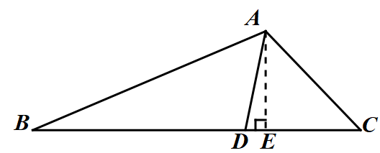

则，．

所以．

**题型五：中线问题**

**【典例11-1】**（2024·吉林通化·高一梅河口市第五中学校考阶段练习）如图，在边上的中线为3，且．

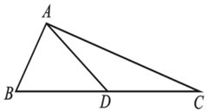

（1）求的值；

（2）求边的长．

【解析】（1）因为，所以．

又，所以，

所以

．

即，

（2）在中，由，得，

解得,故，

在中，

由

，

得．

**【典例11-2】**（2024·江苏无锡·高一统考期末）在中，已知，.

（1）若最小边的长为5，求最大边的长；

（2）若*AC*边上的中线*BD*长为，求的面积.

【解析】（1），，，，，，，，，，

最大边为*b*，最小边为*c*,由正弦定理，得，

，即最大边长为

（2）解法一：由正弦定理得：，设，则，，由余弦定理中线长定理：

得，解得，

得，，

解法二：见切作高：作*CE*垂直*AB*，设，，

由中线长公式得

，

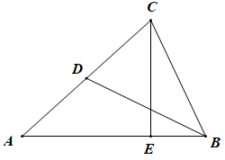

**【变式11-1】**（2024·山西太原·高一太原市实验中学校考期末）在中，是边的中线，,且的面积为.

(1)求的大小及的值;

(2)若,求的长.

【解析】分析：(1)根据所给的式子，利用余弦定理可以求出，再根据三角形的面积公式即可求出的值．

(2) 根据,可求得，利用余弦定理可求得,中应用余弦定理即可求得AD的值．

(1)在中,由可得

,故

因为,

所以,解得.

所以.

(2) 由得

在中,出余弦定理得

得,

由正弦定理

得.

∵故

在中,

解得.

**【变式11-2】**（2024·浙江杭州·高二校联考期末）已知的内角*A*，*B*，*C*的对边分别为*a*，*b*，*c*，．

(1)求*A*；

(2)若，求中*BC*边中线*AD*长．

【解析】（1）因为，

由正弦定理得，

即，

即，

所以，

又，所以，

又，所以；

（2）由余弦定理得，

即，所以，

因为为中*BC*边的中线，

所以，

则

，

所以.

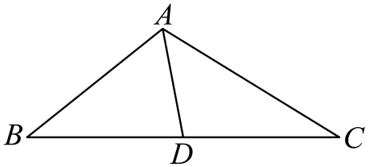

**题型六：高问题**

**【典例12-1】**（2024·全国·高三专题练习）已知△*ABC*中，*AB*边上的高与*AB*边的长相等，则的最大值为 ．

【答案】

【解析】由三角形的面积公式得⇒＝sin*C*，由余弦定理可得*c2*＝*a2*＋*b2*－2*ab*cos *C*⇒＝＋2cos *C*＝sin *C*＋2cos *C*，

所以＝2sin *C*＋2cos *C*＝sin，最大值是

故答案为：

**【典例12-2】**（2024·重庆·统考模拟预测）在中，角*A*，*B*，*C*的对边分别为*a*，*b*，*c*，，，．

(1)求；

(2)若，边上的高线长，求．

【解析】（1）由已知得













；

（2），

，

，

，

，

，

，

，

，又，

，

，

，

，

.

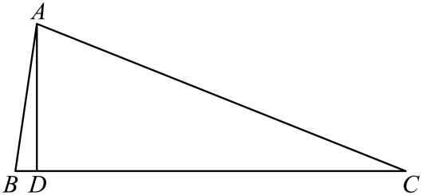

**【变式12-1】**（2024·福建·高一福建省福清第一中学校考阶段练习）的内角，，的对边分别为，，，已知，.

(1)求及；

(2)若，求边上的高.

【解析】（1）因为，由正弦定理得，

所以，又，

所以，又，则.

因为，即，又，所以，

因为，所以.

（2）由（1）及余弦定理，得.

将，代入，得，

解得或（舍去），则.

因为，所以，

设边上的高为，则.

**【变式12-2】**（2024·北京昌平·高一统考期末）在中，，，．

(1)求和的值；

(2)求*BC*边上的高．

【解析】（1）因为，，，

所以由余弦定理得，所以，解得，

所以，所以由正弦定理可得，；

（2）*BC*边上的高为.